PELATIHAN DIGITAL TOOLS UNTUK PEMETAAN TREND MENU KONSUMEN

Dian Widyaningtyas¹, Nur Budi Setiawan², Dian Retnaningdiah³
¹ Program Studi Manajemen Fakultas Ekonomi dan Bisnis
Universitas Muhammadiyah Purwokerto
² Program Studi Manajemen Fakultas Ekonomi dan Bisnis/Universitas Janabadra Yogyakarta
³ Program Studi Manajemen Fakultas Ekonomi, Ilmu Sosial dan Humaniora/Universitas ‘Aisyiyah Yogyakarta

email: dianoer@gmail.com

Abstract: Culinary is a very popular business in Indonesian society. This phenomenon has the consequence that the level of business competition becomes tighter, it is means that culinary businesses are always required to innovate to survive in the long run. The main focus of this community service is providing training to culinary business owners to follow dynamic consumer taste trends. This training aims to provide solutions by creating innovation and knowing the latest consumer interests. The approach used in this training is discussion and mapping of partners' challenges, then knowledge assistance and provision are provided. The results of Google Trends training are generally able to make a real contribution to business owners in achieving consumer loyalty. Apart from that, this training increases partners' knowledge in utilizing the Google Trends application to determine product focus and product marketing locations. In particular, it can foster strong self-confidence in partners in using digital business.

Keywords: digital marketing, product trends, culinary, innovation.

Abstrak: Kuliner merupakan sebuah bisnis yang sangat digemari oleh masyarakat Indonesia. Fenomena ini membawa konsekuensi pada tingkat persaingan usaha yang semakin ketat, artinya pelaku usaha kuliner dituntut untuk selalu berinovasi agar dapat bertahan dalam jangka panjang. Fokus utama pengabdian masyarakat ini adalah memberikan pelatihan kepada pemilik usaha kuliner agar dapat mengikuti tren selera konsumen yang dinamis. Pelatihan ini bertujuan untuk memberikan solusi dengan menciptakan inovasi dan mengetahui minat konsumen terkini. Pendekatan yang digunakan dalam pelatihan ini adalah diskusi dan pemetaan permasalahan mitra, kemudian diberikan pendampingan dan pembekalan pengetahuan. Hasil dari pelatihan Google Trends secara umum mampu memberikan kontribusi nyata bagi pemilik usaha dalam meraih loyalitas konsumen. Selain itu, pelatihan ini meningkatkan pengetahuan digital marketing mitra dalam menentukan fokus produk dan lokasi pemasaran produk. Secara khusus, dapat menumbuhkan rasa percaya diri yang kuat pada mitra dalam menggunakan bisnis digital.

Kata kunci: digital pemasaran; tren bisnis; kuliner; inovasi.

PENDAHULUAN

Bisnis kuliner merupakan salah satu usaha yang menjanjikan dari sisi profit. Wisata kuliner menjadi pilihan bagi beberapa orang sebagai sarana berkumpul bersama keluarga atau teman. Tempat-tempat kuliner tertentu juga banyak digunakan sebagai lokasi meeting atau pertemuan dengan kolega kantor. Perkembangan bisnis kuliner yang pesat saat ini memerlukan perhatian khusus bagi pengusaha yang bergerak dibidang usaha ini. Strategi yang tepat diperlukan agar usahanya tetap mampu bersaing ditengah kompetisi bisnis yang kuat. Dalam persaingan bisnis yang semakin ketat, kemampuan untuk memperluas wawasan yang berharga berdasarkan data menjadi sangat penting untuk keberhasilan berbisnis (Davenport et al., 2007). Suatu usaha yang dapat memanfaatkan potensi penuh dari Big Data akan memiliki keunggulan stra-tegis dalam hal pengambilan keputusan, pemasaran yang lebih efektif, optimalisasi operasional, dan penemuan peluang baru termasuk membaca tren konsumen pada suatu wilayah (McAfee, et al., (2012).
Kuliner Warung Ambyar mempu-nyai beragam jenis menu kuliner yang di-tawarkan. Berlokasi di Jalan Sisinga-mangaraja, sebelah utara perempatan dengan posisi cukup strategis. Warung Ambyar telah berdiri sekitar 1 tahun terakhir dan telah mempunyai beberapa menu unggulan seperti Zuppa Soup, Iga, Babat, Iso, Empal, Paru, Ceker dan beberapa lainnya. Usaha yang dilakukan pada awalnya berjalan cukup baik terlihat dari adanya pembeli silih berganti. Namun seiring waktu, jumlah pembeli mengalami penurunan. Oleh karena itu, perlu dilakukan promosi yang lebih intensif untuk menggiatkan kembali minat beli.
Seiring dengan perkembangan lingkungan yang pesat dan tuntutan-tuntutan pasar. Kemudahan-kemudahan dalam berbelanja diperlukan. Sehingga alangkah baiknya jika pihak manajemen mempunyai kemampuan dalam peman-faatan digital marketing untuk menunjang pemasarannya dengan memanfaatkan digital tools (Egim et al., 2023). Hal ini sangat menarik untuk dijalankan. Kuliner Warung Ambyar sudah mempunyai menu yang beragam, namun perlu pengembangan dari sisi manajerial untuk dapat lebih kreatif dalam pengenalan produk-produknya. Digital tools tidak hanya diperlukan untuk produk-produk fashion, snack kering, ice, peralatan kantor, dan lain-lain. Digital tools juga dapat digunakan pada pengenalan produk-produk wisata maupun produk kuliner. Secara khusus pada produk kuliner juga dapat memberikan enlighten terhadap trend yang diminati masyarakat saat ini (Ayesha et al., 2022).
Melalui pengabdian ini, pelaksana berkeinginan untuk melakukan pendam-pingan, dengan memberikan penyuluhan dan pengenalan digital tools kepada mana-jer Warung Ambyar. Beberapa aspek mana-jemen belum diterapkan dengan baik. Pelaku usaha mengerti tentang bisnis online, namun kurang mempunyai pema-haman terhadap tools yang dapat digunakan juga fungsi aplikatifnya. Pemikiran akan perlunya pemanfaatan digital tools perlu disadarkan dalam rangka pengembangan usaha. Aspek manajemen marketing, seperti dalam hal efisiensi promosi perlu ditingkatkan (Prabowo et al., (2023).
Dilihat dari aspek kewirausahaan menunjukkan bahwa pelaku usaha kurang memiliki keberanian dalam pengambilan resiko, kurangnya kepercayaan diri dan kurang berani dalam mengambil keputusan penjualan secara online. Saat ini sarana delivery tidak menjadi batasan karena adanya go send, grab, dan aplikasi online yang dapat dimanfaatkan. Artinya karyawan tambahan untuk delivery tidak diperlukan (Davenport, T. H., & Harris, J. G., 2007).
Dari hasil pengamatan yang telah dilakukan dan hasil diskusi awal dengan pihak menajemen Warung Ambyar, kendala yang dihadapi antara lain:
- Kurangnya pengetahuan pihak manajerial pada digital tools marketing.
- Kurangnya akses pelatihan untuk melakukan ekspansi marketing online.
- Kurangnya manajemen usaha yang solid dan efektif.
- Belum adanya pengembangan kreatifitas dalam berbisnis dengan menyelaraskan produk kuliner dengan belanja online.
- Tingginya persaingan secara langsung karena adanya kompetitor disekitar.
Dari hasil diskusi akan diberikan studi atau edukasi mengenai digital tools marketing, guna membangun semangat untuk melakukan ekspansi pemasaran dengan menggunakan digital tools.

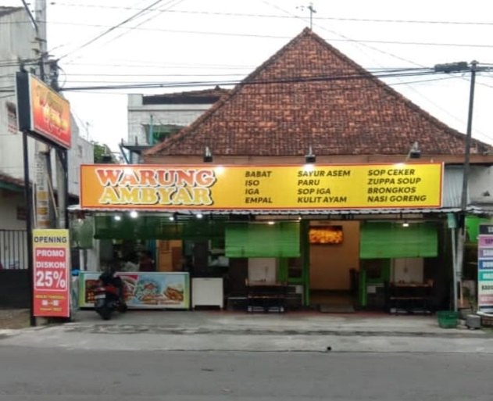

Gb. 1 Lokasi Pengabdian Warung Ambyar

Gb.

METODE

Berdasarkan analisis kebutuhan yang telah dilaksanakan, tim pengabdian masya-rakat mencoba menawarkan solusi terhadap permasalahan tersebut dengan sentuhan ipteks, yaitu melalui kegiatan pokok peman-faatan digital tools sebagai media pemasaran produk disamping penjualan secara langsung. Pendampingan diberikan kepada pihak manajemen mitra yaitu dengan melakukan:
- Diskusi awal dengan mitra, hal ini dilakukan untuk mengetahui dan mengidentifikasi permasalahan dari mitra.
- Pemetaan masalah mitra, hal ini penting dilakukan agar tidak terjadi kesalahan dalam mengidentifikasi masalah dan mencarikan solusi dari permasalahan mitra.
- Pelatihan penggunaan google trend, kegiatan ini sangat diperlukan agar mitra bisnis dapat merasakan dan memanfaatkan teknologi digital marketing untuk mengembangkan usaha dengan menggunakan aplikasi yang sudah disediakan oleh google. Dengan menggunakan Google Trends diharapkan mitra dapat melakukan riset pasar sebelum memulai jenis bisnis baru atau memutuskan fokus usaha yang sedang diminati.
- Pendampingan dengan pembekalan iptek, hal ini diperlukan agar mitra dapat menggunakan dan mendapatkan manfaat dari digital tools yang digunakan dengan benar dan efektif.

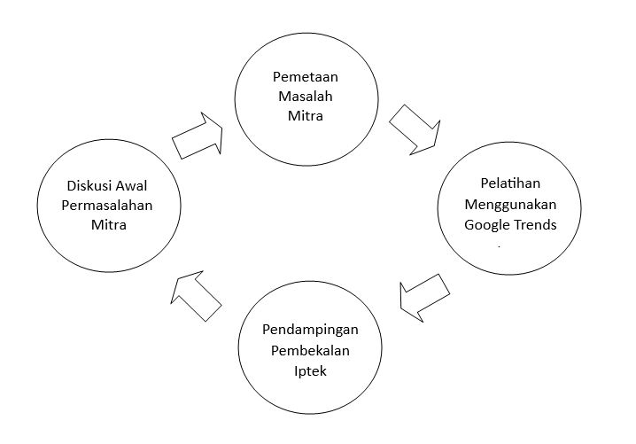
Gambar 2. Alur pengabdian

PEMBAHASAN
Hasil dari diskusi awal dan pemetaan masalah, permasalahan utama dari mitra bisnis adalah mengalami penurunan penjualan dikarenakan menu yang ditawarkan tidak mengikuti tren konsumen dan kurangnya inovasi dari menu yang ditawarkan sehingga konsumen akan beralih ke restoran yang lain sesuai dengan tren yang digemari oleh konsumen.
Selanjutnya tim pengabdian menga-dakan pelatihan dan pendampingan dengan menggunakan aplikasi Google Trends untuk membuka wawasan mitra dalam mencari tren yang digemari konsumen serta bagaimana membuat inovasi baru dari menu yang sudah ada selama ini. Adapun langkah-langkah menggunakan google trends adalah sebagai berikut:
  - Buka laman Google Trends melalui search engine Google dan mengubah settingan negara di pojok kanan atas yang sesuai dengan negara, misalnya Indonesia.
  - Cari keyword yang menggambarkan produk atau hal yang akan diteliti (riset yang diinginkan), selanjutnya enter a search term or topic (Yonata J., 2023).
Misalnya mitra bisnis akan melihat produk makanan apa yang sedang diminati, maka setelah memilih setting negara (Indonesia), mitra dapat tambahkan “makanan favorite” atau “makanan viral”. Pada tahap pertama keyword dicontohkan dari menu pada Warung Ambyar yaitu Zuppa Soup. Jangka waktu yang akan diamati juga bisa ditentukan terlebih dulu. Sehubungan produk berupa kuliner, maka pada awal riset dipilih 7 hari pengamatan. Ke depan bisa dilakukan pengamatan 30 hari atau menyesuaikan kebutuhan.
Selanjutnya melakukan analisis dengan grafik Google Trends sebagai berikut:
Pertama, menganalisis Grafik Google Trends. Hasil dari input pencarian akan tampak dalam bentuk grafik, grafik ini perlu dicermati untuk memetakan analisis sesuai dengan minat kategori yang dipilih. Dari grafik pada gambar 3 diatas, kita bisa melihat kenaikan atau penurunan grafik dari keyword yang dicari, Zuppa Soup. Sehingga dapat memperkirakan apa-kah keyword tersebut memiliki prospek yang tinggi jika dijadikan bisnis.
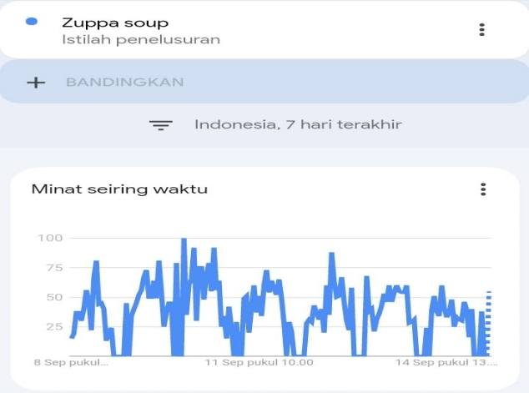

Gb. 3 Grafik analisis berdasar waktu

Kedua, mitra melakukan analisis minat berdasarkan daerah. Minat masyarakat di suatu daerah terhadap keyword yang dicari dapat dilihat pada gambar 4. Sebagai contoh Nusa Tenggara Timur memiliki minat yang paling tinggi terhadap key-word yang dicari. Dari informasi ini, bisa dibidik pasar dengan tepat. Memperluas pasar sasaran dan memperbanyak produk yang dijual sampai ke daerah tersebut, serta memasang iklan yang dapat dijangkau oleh daerah-daerah yang lebih jauh lagi.

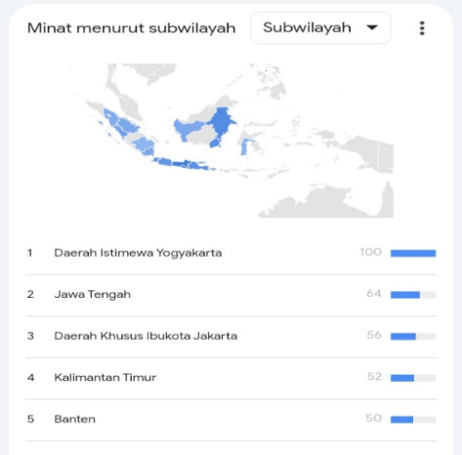
Gb. 4 Grafik analisis berdasar wilayah

Ketiga, mitra dapat melakukan perban-dingan dengan keyword produk lain. Google Trend bisa untuk membandingkan dua produk yang akan diriset. Caranya dengan memasukkan keyword, yang sebelumnya dengan keyword lain yang sejenis menggunakan fitur compare. Fungsinya membandingkan bagaimana performa keyword yang dicari dengan keyword lain (Sukariman A., 2020). Komparasi produk yang diminati masya-rakat pada suatu daerah terhadap key-word yang dicari dapat dilihat pada gambar 5.

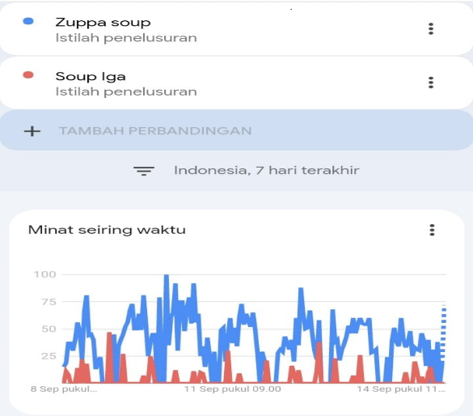

Gb. 5 Grafik analisis komparasi

Pada warung Ambyar sebagai contoh terlihat pada gambar 6, diper-bandingkan Zuppa Soup dengan Soup Iga untuk melihat mana trend menu yang lebih diminati. Sehingga bisa difokuskan pada pengoptimalan menu tersebut.
Lebih lanjut, diberikan edukasi melalui percobaan kembali analisis trend pada menu minuman, untuk mengetahui minu-man jus favorite yang banyak diminati oleh pembeli. Sama dengan alur cara diatas, dan diperoleh hasil akhir perbandingan sebagai berikut:

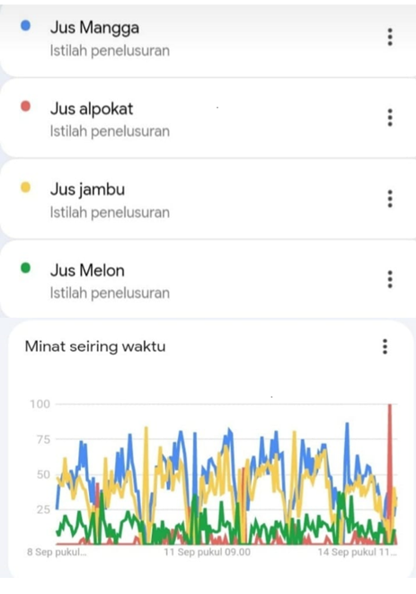
Gb. 6 Grafik analisis minat pada minuman

Pada era serba digital ini, riset pasar tentunya dapat dilakukan secara mudah dan dengan metode yang sederhana. Salah satu-nya dengan menggunakan Google Trends, dari hasil grafik yang dihasilkan kita dapat mengetahui trend masyarakat untuk lebih fokus pada produk-produk bisnis. (Cinthya, 2021; Google, 2024; Nadira K., 2024).

HASIL DAN DISKUSI
Beberapa rekomendasi digital marketing tools yang tersedia secara luas antara lain trello, google trend, mailchimp, canva, ads library facebook (McFarland A., 2024). Pada pengabdian kali ini digital tools yang diperkenalkan adalah google trends untuk melihat jenis usaha dan permasalahan yang dihadapi oleh mitra. Google trends bermanfaat untuk melakukan riset pasar. Penelitian pasar berdasarkan kenyataan yang terjadi dilingkungan, dapat membantu mensukseskan bisnis. Google Trends berfungsi untuk mengetahui apa saja hal yang sedang populer saat ini dan apa saja topik yang paling sering dicari oleh pengguna internet.

KESIMPULAN
Peran digital marketing dalam membangun brand awareness hingga me-ningkatkan penjualan melalui channel digital sangatlah penting. Pengabdian ini dilakukan dengan mitra manajemen kuliner warung Ambyar yang berlokasi di Jl. Sisingamangaraja. Pengabdian ini mampu memberikan kontribusi riil pada pengem-bangan pengetahuan terkait digital tools marketing. Sekaligus telah berhasil menca-pai tujuan dalam memberikan edukasi wawasan tentang pemanfaatan aplikasi digital untuk menentukan fokus produk dan lokasi pemasaran produk. Secara khusus, luaran pengabdian ini juga menumbuhkan kepercayaan diri yang kuat pada mitra dalam melakukan bisnis berbasis online knowledge. Pada era digitalisasi ini, riset pasar tentunya dapat dilakukan secara mudah dan dengan metode yang sederhana, dengan hasil akurat untuk mengetahu prospek dan trend bisnis saat ini dan masa datang. Pengabdian ini juga memberikan bukti adanya dampak positif yang baik dari kerjasama dan kolaborasi institusi pendidi-kan dengan masyarakat.

UCAPAN TERIMAKASIH
Penulis menyampaikan terima kasih kepada Manajerial Kuliner Warung Ambyar yang telah berkenan bekerjasama sebagai mitra pada pelaksanaan pengabdian masyarakat.

DAFTAR REFERENSI
Ayesha et al. 2022. Digital Marketing. Global Excutif Teknologi press. Diakses tanggal 17 Juni 2024 dari https://papers.ssrn.com/sol3/papers.cfm?abstract_id=4675400.
Davenport, T. H., & Harris, J. G. (2007). Competing on analytics: The new science of winning. Harvard Business Press. Diakses tanggal 15 Juni 2024 dari https://www. emerald.com/ in sight/content/doi/10.1108/BPMJ-02-2017-0046/full/html.
Egim, A. S., & Fermayani, R. (2023). Pendampingan UMKM Makanan Ringan di Kelurahan Lubuk Mintu-run dalam Memajukan Bisnis Melalui Digital Marketing. Prosiding Semi-nar Nasional Pengabdian Masya-rakat, 1. https://doi.org/10.61 142/ psnpm.v1.102. Diakses tanggal 16 Juni 2024 dari https://ejournal. edukhatulistiwa.com/index.php/PSNPM/article/view/102.

Sukariman A. (2020). 5 Cara Menggunakan Google Trends untuk Riset Pasar Sebelum Memulai Bisnis. Diakses tanggal 18 Juni 2024 dari https:// www.exabytes.co.id/blog/cara-meng gunakan-google-trends/

Cinthya. (2021). Google Trends: Cara Menggunakannya untuk Riset Pema-saran Diakses 15 Juni 2024 dari https: //accurate.id/digital-marketing/meng gunakan-google-trends/

Redaksi Jagoan Hosting. (2022). Google Trend: Ini Cara Menggunakan dan Triknya! Diakses tanggal 16 Juni 2024 dari https://www.jagoan hos ting.com/blog/cara-menggunakan-go ogle-trend/

McFarland A. (2024). 10 Alat AI Perangkat Lunak Analisis Tren Terbaik. Diakses tanggal 17 Juni 2024 dari https://www. unite.ai/id/10-alat-ai-perangkat-lunak-analisis-tren-terbaik/

Prediksi Tren Marketing dengan Machine Learning dan AI. (2024). Diakses tanggal 16 Juni 2024 dari https:// dqlab.id/prediksi-tren-marketing-de ngan-machine-learning-dan-ai

Nadira K. (2024). Predictive AI: Solusi Menjadi Lebih Cerdas dalam Bisnis dengan Analisis Prediktif. Diakses tanggal 15 Juni 2024 dari https:// gleematic.com/indonesia/predictive-ai-solusi-menjadi-lebih-cerdas-dalam -bisnis-dengan-analisis-prediktif/

Yonata J. (2023). Google Trends: Penger-tian, Fungsi, dan Cara Mengguna-kannya. Diakses tanggal 16 Juni 2024 dari https://www.dewaweb.com/blog /cara-menggunakan-google-trends/

Google. (2024). Google Trends: Under-standing the data. How to interpret Trends results. Diakses tanggal 18 Juni 2024 dari https://newsinitiative. withgoogle.com/resources/ trainings/ google-trends-understanding-the-data/
Kharis et al. (2023). Analisis Tren Minat Masyarakat Indonesia terhadap Arti- ficial Intelligence dalam Menyong- song Society 5.0: Studi Menggunakan Google Trends. G-Tech : Jurnal Teknologi Terapan, Volume 7 (Oktober 2023), hal. 1345-1354. Diakses tanggal 15 Juni 2024 dari https://ejournal.uniramalang.ac.id/index.php/g-tech/article/ view/3091.
McAfee, A., & Brynjolfsson, E. (2012). Big data: the management revolution. Harvard business review, 90(10), 60-68. Diakses tanggal 17 Juni 2024 dari https://www. emerald.com/insight/con tent/doi/10.1108/IMDS-09-2015-038 8/full/html.
Prabowo et al. (2023). Pemanfaatan Teknologi Informasi Dan Manajemen Perubahan Pada Kegiatan Bisnis Di Era Globalisasi. Journal Syntax Idea, Vol. 5, No 7 (Juli 2023). Diakses tanggal 15 Juni 2024 dari https:// jurnal.syntax-idea.co.id/index.php/ syn tax-idea/article/view/2522.
Ririh, K. R., Laili, N., Wicaksono, A., & Tsurayya, S. (2020). Studi Komparasi dan Analisis SWOT pada Implemen-tasi Kecerdasan Buatan (Artificial Intelligence) di Indonesia. J@ti Undip: Jurnal Teknik Industri, 15(2), 122–133. Diakses tanggal 16 Juni 2024 dari https://ejournal. undip. ac.id/index.php/jgti/article/view/29183

